第三章 《位置与坐标》单元复习与专题训练

**学习目标**：1.能根据数轴上点的特征、平面直角坐标系四个象限内点的特征、平行于x轴、y轴直线上点的特征，解决相关问题；

2.能利用图形和点的轴对称变换，求点的坐标和两条线段的和最小问题；

3.在直角坐标系中，能用补形法和分割法计算简单图形的面积；

4.在简单图形中，能求点的坐标。

**知识要点：**

类型一：点的坐标特征

1. x轴上的点的_____坐标为0；y轴上的点的_____坐标为0；
2. 点P（a，b）到x轴的距离是_________，到y轴的距离是________，到原点的距离是____________。
3. 平行于x轴的直线上所有的点的_______坐标相等；平行于y轴的直线上所有点的_______坐标相等。
4. 若点P（a，b）在第一、三象限的角平分线上，则________；若点P（a，b）在第二、四象限的角平分线上，则________；

类型二：轴对称与坐标变化

6. 关于x轴对称的两个点的坐标，横坐标_______，纵坐标_________；关于y轴对称的两个点的坐标，横坐标_______，纵坐标_________；

7. 坐标变换与图形变换的关系：

（1） 原图形上各点坐标的横坐标不变，纵坐标乘 —1，所得图形与原图形关于_______对称；

（2） 原图形上各点坐标的纵坐标不变，横坐标乘 —1，所得图形与原图形关于_______对称；

类型三：图形的面积计算

8. 在平面直角坐标系直接求图形若有困难时，可将图形分割或补形为可直接计算面积的三角形、梯形或长方形。

**知识应用**

**类型一：点的坐标特征**

例1 在平面直角坐标系中，点P（m，1﹣m）在第一象限，则m的取值范围是_____．

方法总结:

变式训练

1. 在平面直角坐标系中，已知点P在x轴上方，距离x轴3个单位长度，距离y轴2个单位长度，则点P的坐标为_________．
2. 已知点 $M(-4， 7)$， $MN // x$ 轴，且 $MN=5$，则点 $N$ 的坐标为________．

**类型二：轴对称与坐标变化**

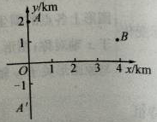例2 A、B两村在河边的同侧，以河边为x轴建立直角坐标系如图，则A、B两村对应的坐标分别为A（0,2）、B（4,1），现要在河边P处修一个水泵站，分别向A、B两村送水，点P应选在何处，才可使所用的水管最短？求出所需水管的长度。

方法总结：

变式训练：

已知点A(2m+n,2)，B (1,-m)，当m、n分别为何值时，

(1)A、B关于x轴对称；

(2)A、B关于y轴对称．

**类型三：简单图形的面积计算**

例3 已知点A（1,3），B（4，0），C（-2，-3），在如图所示的平面直角坐标系中描出各点，顺次连接A，B，C三点，得到△ABC，求△ABC的面积。

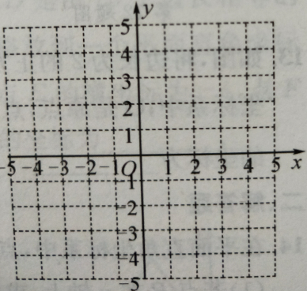

方法总结：

变式训练：

如图，已知A（-2,3）、B（4,3），C（1，-3）.（1）求△ABC的面积；

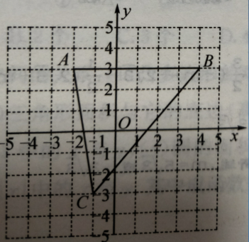（2）点P在y轴上，当△ABP的面积为6时，求点P的坐标。

**类型四：在图形中求点的坐标**

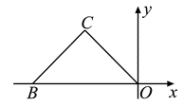例4 如图，△BCO是边长为3的等边三角形，则B点坐标_________，C点坐标__________.

方法总结

变式训练

如图，将边长为2 的正方形OABC放在平面直角坐标系中，O是原点，点A的横坐标为1，则点C的坐标为_________。

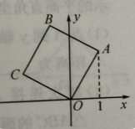

课堂小结：